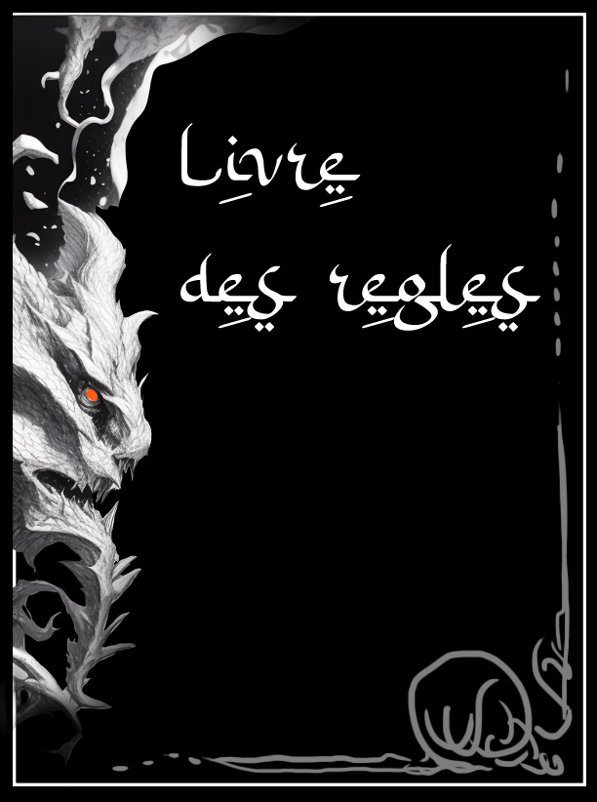

table des symboles

L’aventurier se retrouvera confronté à des symboles sombres émergeant de la confusion. Pour survivre, il devra connaitre le figuré de ces signes maudits.

|  |  |
| --- | --- |
| **Signe** | **Découverte** |
| **LDR** | Lancer de réussite, le joueur devra lancer un ou plusieurs dés pour valider une possibilité |
| **ALDR** | Lancer de réussite qui retourne vrai, la *possibilité* va obligatoirement se produire |
| **nDn** | Un descripteur de lancer, le premier n correspond au nombre de dés, et le deuxième n correspond au nombre de face, exemple : 1D20 est équivalent à un lancer de : 1 dé de 20 faces |
| **nDn.x** | Test conditionnel qui reprend le descripteur de lancer avec la condition à remplir exemple : 1D20.15+ est équivalent au lancé de 1 dé de 20 faces avec la condition de faire 15 ou plus. |
| **->** | La condition est remplie, normalement vient après un test de réussite, exemple :  1D20.15+, -> A, lancé de 1 dé de 20 faces avec la condition de faire 15 ou plus si le joueur obtient 15 ou plus, alors il remplit l’action A |
| **-|->** | Contraire du signe ->. Exemple 1D20.15+, -|-> A , lancé de 1 dé de 20 faces avec la condition de faire 14 ou moins alors il remplit l’action A |
| **nT** | Nombre de tours, exemple 20T est équivalent à vingt tours |
| ☈ | Cesse lorsque l’on sort de la zone. |

Sommaire

1 Les régions et les zones 4

2 Périodes et saisons 4

3 Personnages 4

3.1 Personnage initial 4

3.2 Expérience et niveaux 5

3.3 Talents 5

3.4 Tempéraments 5

4 Armes 6

5 Les Traits 7

5.1 Trait de zone 7

5.2 Traits d’aventure 7

5.3 Traits de quête 8

6 Évènements 8

7 Les actions 8

8 Craft et ressources 8

9 Combats 8

10 Habitat 8

11 Faire sa première partie 8

# Les régions et les zones

Wip

# Périodes et saisons

Wip

# Personnages

## Personnage initial

Dans [T@T] il n’y a pas de classe spécifique, c’est l’inventaire, les armes, les habits, d’éventuelles armures, les talents, le tempérament, qui définissent la nature profonde et l’évolution de vos personnages.

Un personnage initial possède un nom et un genre.

Lors de la création d’un personnage, un choix doit se faire afin de répartir 12 points sur les caractéristiques initiales. La valeur initiale est une valeur légèrement plus basse que la moyenne pour un être humain qui est de 10. Un être humain complètement équilibré aura 10 sur chacune de ses caractéristiques.

|  |  |  |
| --- | --- | --- |
| Caractéristiques | Valeur initiale |  |
| Intelligence | 8 | Faculté à comprendre des faits complexes, déchiffrer des informations |
| Agilité | 8 | Faculté à manier son corps, les armes, ou les outils |
| Force | 8 | Puissance brute du personnage lorsqu’il interagit physiquement avec son environnement |
| Volonté | 8 | Faculté d’initiative dans certaines situations, modifie la qualité des autres caractéristiques |
| Vitesse | 8 | Rapidité de mouvement, utile dans les combats |
| Fortune | 8 | Si la destinée a tendance à vous sourire |

La création de personnages présentant des déséquilibres marqués, comme une force physique significativement supérieure à leur intelligence, peut considérablement influencer leur évolution. Cette disparité peut parfois se traduire par un avantage, mais à d'autres moments, elle peut les rendre vulnérables dans certaines situations.

La volonté représente une qualité singulière qui dicte la capacité à entreprendre des actions, à explorer, en somme à survivre. Elle peut varier en fonction des circonstances, et une volonté insuffisante influe négativement sur plusieurs autres attributs du joueur :

Si la volonté du personnage est inférieure à 5, le joueur doit soustraire -2 de sa force et de son agilité, ainsi que -1 de son intelligence après l'application de tous les bonus ou malus. Un personnage dont la volonté est inférieure à 3 est incapable de combattre, face à une menace, il se repliera en position défensive, implorant les divinités de l’épargner.

## Expérience et niveaux

Les personnages gagnent de l'expérience en accomplissant des actions significatives liées à leurs compétences et objectifs. Cela peut inclure la résolution de quêtes, la victoire dans des combats, la découverte de nouveaux lieux, ou la réalisation d'exploits particuliers.

L’expérience se convertit en niveau. Suivant le tableau suivant :

|  |  |
| --- | --- |
| Niveau | Expérience requise |
| 1 | 100 |
| 2 | 250 |
| 3 | 500 |
| 4 | 1000 |
| 5 | 2000 |
| 6 | 3500 |
| 7 | 5500 |
| 8 | 8000 |
| 9 | 11000 |
| 10 | 15000 |

Chaque aventurier commence avec 0 d’expérience.

## Talents

Les aventuriers ne naissent pas avec une lame experte à la main ni avec la capacité de manœuvrer à travers des situations périlleuses. Au contraire, ils sont le produit de leurs choix, de leurs sacrifices, et des rencontres qui ont marqué leur chemin. Les talents qu'ils exhibent ne sont pas simplement des dons, mais des récompenses d'une vie dédiée à l'exploration, à l'apprentissage, et à la survie.

Les talents confèrent des capacités supplémentaires aux personnages tout au long de leur aventure. Lors de la conception initiale d'un personnage, il est impératif de sélectionner au moins un talent parmi les différentes catégories disponibles. Ces talents peuvent être associés aux caractéristiques du personnage en tant que modificateurs des valeurs de départ, ou bien elles peuvent être employées lors de la résolution de traits particuliers.

WIP

Couture Habile, Travail du Cuir, Pistage Expert, Évaluation des Proies, Cueillette de Plantes Médicinales.

## Tempéraments

Suivant son tempérament, un aventurier peut avoir un comportement instinctif surprenant, parfois souhaitable parfois beaucoup moins. Lors de la création de votre personnage, vous devez choisir un tempérament.

Colérique : Tendance à être assertif, ambitieux, énergique et parfois irritable.  
Sanguin : Sociable, optimiste, expressif, impulsif et aventureux.  
Flegmatique : Calme, détendu, stable émotionnellement, parfois perçu comme indifférent.  
Mélancolique : Sensible, réfléchi, artistique, mais peut être mélancolique et perfectionniste.  
Introverti : Préfère la réflexion personnelle et peut être réservée dans des situations sociales.  
Énergique, sociable, aime être au centre de l'attention.  
Analytique : Orienté vers les détails, méthodique, aime la logique et la précision.  
Créatif : Innovant, imaginatif, pense en dehors des sentiers battus.  
Aventureux : Cherche constamment de nouvelles expériences et sensations.  
Consciencieux : Organisé, fiable, discipliné, orienté vers les objectifs.  
Emotionnel : Réagit fortement aux émotions, expressif et empathique.  
Empathique : Sensible aux émotions des autres, compassionnel et compréhensif.  
Assertif : Forte volonté, décision rapide, prend l'initiative.  
Altruiste : Préoccupé par le bien-être des autres, généreux et compatissant.  
Agressif : Tendance à être confrontatif, impulsif, parfois hostile.

# Armes

# Les Traits

Les traits sont des notions fondamentales dans [T@T]. Ils représentent un changement dans l’ordre des choses de l’univers de [T@T].  
Les traits peuvent être des sorts, des bénédictions sur les joueurs, ou bien encore marquer une modification de l’environnement. L’application des traits est vaste, mais il peut se résumer en plusieurs types :

|  |  |
| --- | --- |
| Type |  |
| [TZ] | **Trait de Zone** : Trait spécifique qui ne s’applique qu’à la zone indépendamment de toute quête. Est souvent lié à l’histoire de la zone, l’environnement, les conditions météorologiques et la période dans laquelle se déroule la partie.  Le premier joueur qui rentre dans une zone pour une partie doit résoudre le ou les TZ, si d’autres joueurs rentrent ultérieurement ils seront impactés par les TZ résolus par le premier joueur. Si un joueur sort puis rentre dans la zone où il devra aussi utiliser les mêmes traits résolus.  Ces traits ne sont plus actifs lorsqu’on sort de la zone |
| [TA] | **Trait d’aventure :** trait que l’on peut rencontrer dans tout l’univers, a une durée en tour. Ils sont de nature positive ou négative pour le joueur.  Ils contiennent :  - Un LDR ou ALDR  - une description de l’effet (modification de stats, etc.) et son calcul  - Un temps en tour  **Effet d’accumulation** :  Il est possible de tirer plusieurs fois le même [TA]. Dans ce cas, une résolution différente dite d’accumulation sera à faire. |
| [TQ] | **Trait de quête :** les **[TQ]** sont des traits spécifiques à une quête. La plupart du temps ils modifient les évènements que l’on retrouve dans une zone en ajoutant (et parfois en supprimant) des évènements de la zone.  Ils peuvent modifier les traits qui sont initialisés dans la zone. |

## Trait de zone

[WIP]

## Traits d’aventure

Les traits d’aventures émergent du néant ou des forces présentes dans [T@T]. Au gré du temps, ils ont embrassé différentes natures.

* L’affliction : mauvais sort ou tragédie de la destinée, personne ne sait vraiment dire pourquoi ils apparaissent, mais ils sont là, souvent au plus mauvais moment. Ils vous rendent malade, ils entravent vos déplacements, ils s’amusent de vous dans le noir.
* La bénédiction : une bénédiction soudaine vous permettant de vous sortir des pires moments ou simplement d’éviter de sombrer. On raconte que tout était bénédiction dans le monde [T@T] avant qu’il soit corrompu.

Par défaut, un trait qui survient dans une zone impactera de manière identique chaque personnage joué dans la zone, sauf si celui-ci spécifie son champ d’action (par exemple un nombre de personnages spécifiques).

L’accumulation : Il est possible de tirer plusieurs fois le même [TA]. Dans ce cas, une résolution différente dite d’accumulation sera à faire.

## Traits de quête

# Évènements

# Les actions

# Craft et ressources

# Combats

# Habitat

# Faire sa première partie